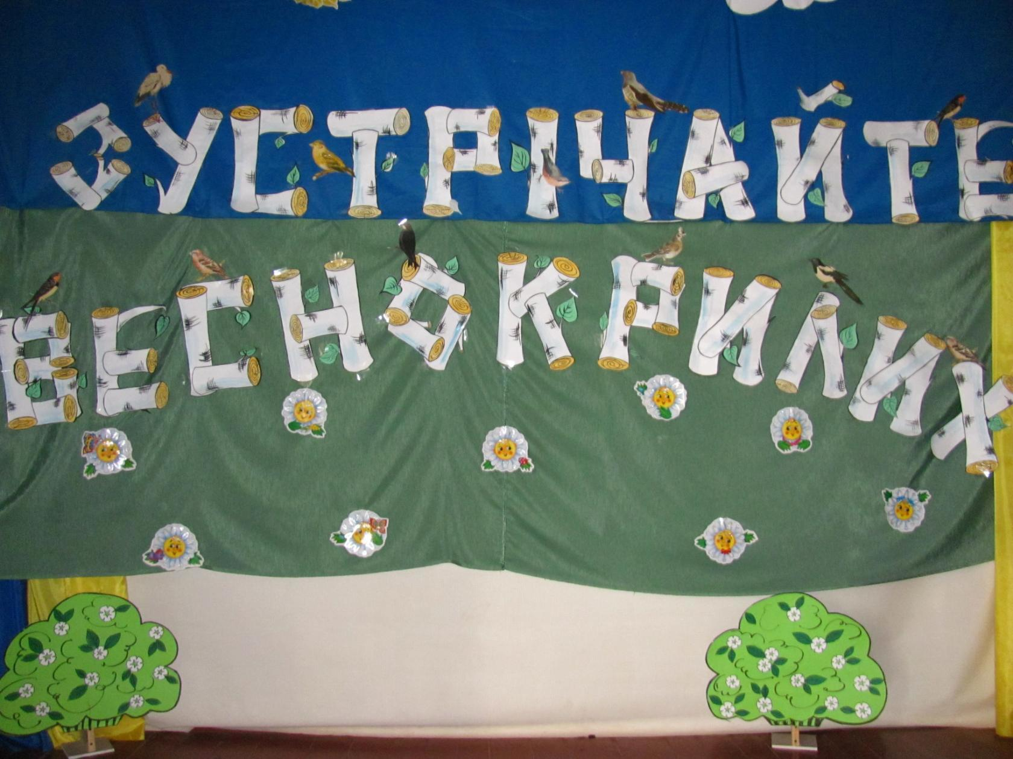

Мета: Сприяти духовному збагаченню учнів, поглибити знання дітей про птахів рідного краю, показати різноманітність пташиного світу; навчити берегти птахів, допомагати пернатим друзям; виховувати любов до рідного краю, до всього живого, зокрема до птахів.

Учитель.
Весна. Березень. Уже понад тасячоліття слов'янські народи святкують у березні кілька свят: Явдокії—14 березня, Герасима Грачовника — 17 березня, свято сороки—22 березня.
Слов'яни з давніх-давен вірили у природні сили, поклонялися богу Сонця, богу Вітрів, богині родючості — Деметрі. Тому весною в березні всюди по селах лунали веснянки, сміх, організовувались ігри, у яких закликали природні сили бути до людей милостивими, добрими. А ще у весняні свята дівчата пекли невеликі, смачні, рум'яні жайворонки, виходили з ними в парк, ліс, на лужок — і підкидали їх: хто вище підкине і зловить, родина того буде забезпечена хлібом і всяким збіжжям на цілий рік. Зловлений жайворонок розламували, розкладали на гілках дерев, щоб пташки склювали, а у знак подяки за доброту людей природні сили не залишать їх без достатку.
Після прийняття християнства свято сороки було назване святом Сорока святих, утім, звичай зустрічати птахів, робити їм добро залишився.
Перелітних птахів у різні часи зустрічали по-різному. Але всюди і повсякчас перелітні птахи несли надію на тепло, на сонце, на краще життя.

1-Й СОНЯЧНИЙ ПРОМІНЧИК:
Годі, квіточки, вам спати
Час давно вже вам вставать
Гляньте, сонечко сміється
В небі жайворонок в’ється
В’ється, радісно співає
Він весну вам сповіщає.
2-Й СОНЯЧНИЙ ПРОМІНЧИК:
А весна та чарівниця
Щиро вам несе гостинці
Пташка, рибка, звір на волі
Божа бджілка, квітка в полі –
Всі весною оживають
Весну-красну прославляють.
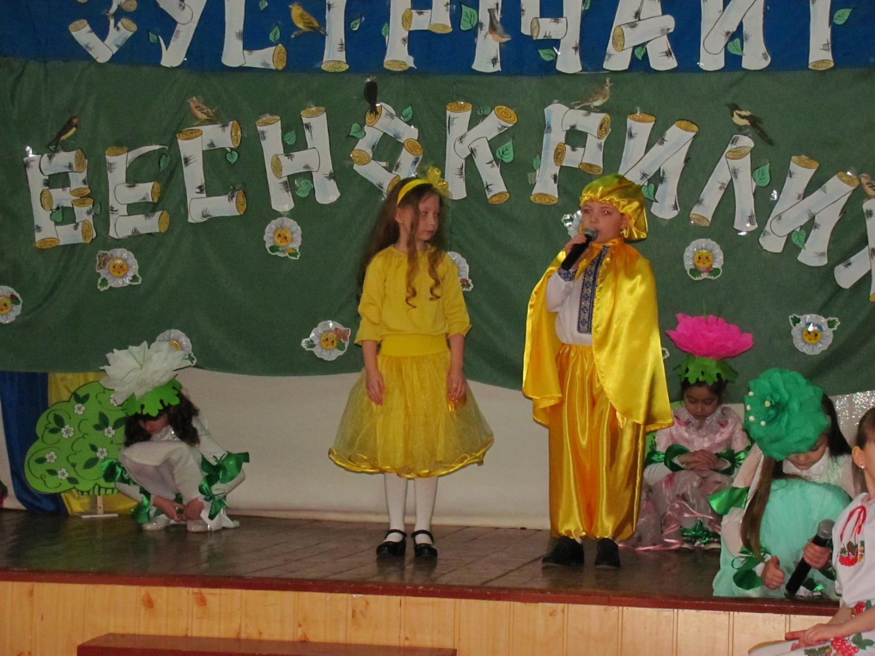

(Квіти пробуджуються, позіхають, встають)
1- КВІТКА: Що трапилось? Чую дзвін! Та звідки він?
2- КВІТКА: Хто нас розбудив ми так солодко спали. (позіхає)
3- КВІТКА: Ой, а мені холодно, я змерзла.
4- КВІТКА: Я здогадалась! Мабуть це вже весна.
1-КВІТКА: То чому не чути співу пташок.
2-КВІТКА: І струмочки чомусь не дзюрчать
3- КВІТКА: Певно ми зашвидко прокинулись, давайте ще поспимо.
(хочуть знову заснути, але промінчики настирливо будять їх дзвониками).
4- КВІТКА: Ні, ви чуєте? Нас справді хтось хоче збудити.
1 ПРОМІНЧИК: Прокидайтесь, прокидайтесь! Це ми сонячні промінчики.
2 ПРОМІНЧИК: Досить спати милі квіточки, на вас чекає велика справа.
1-КВІТКА: На нас? Але ж ми такі маленькі, безпомічні. Хіба ми можемо комусь допомогти?
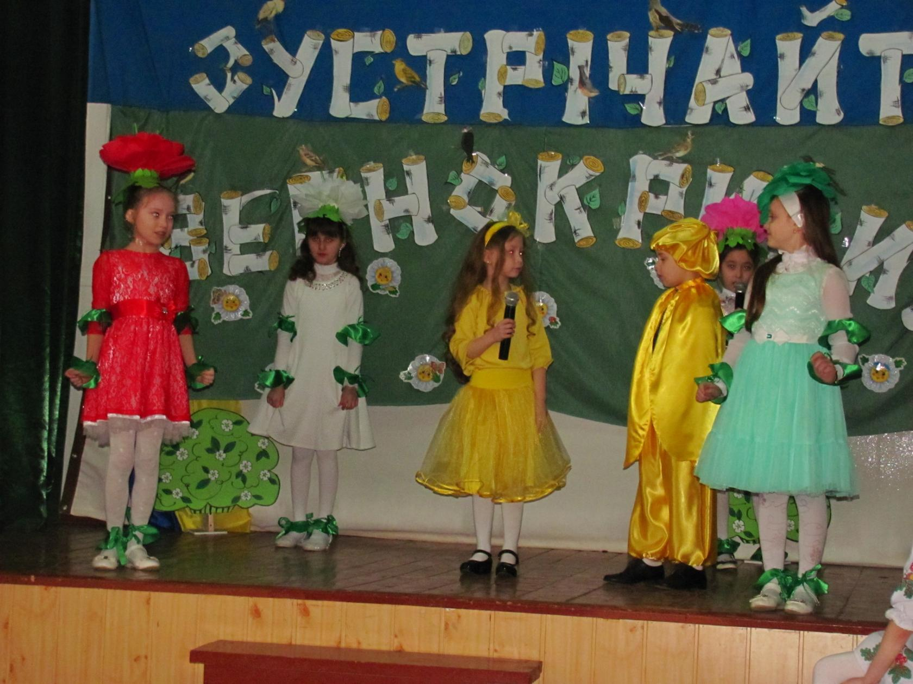

1 ПРОМІНЧИК:
Вставайте, будемо весну закликати
Перелітних птахів зустрічати
Бо яка ж то весна, коли не чути голосного щебетання пернатих.
Здавна вважали, що тепло приносять на крилах саме перелітні птахи.
2 ПРОМІНЧИК:
То ж давайте любі друзі
пісню заведемо
будем весну прославляти
веснянки співати
(Пісня "Ой, минула вже зима)
ДИТ.
1. Це куди подівся сніг
З гірки біля дому,
Він струмочками побіг
Не догнать нікому.
2. З ним втекла сама зима
по одній дорозі,
гляньте льоду вже нема
і нема морозів.

3. Там струмочок веде свою
пісеньку в долині,
скоро проліски в гаю
розцвітуться сині.
4. Бач, трава зазеленіла
чуєш, річка зашуміла
пісня лине над полями
небо кличе журавлями
то зелена веснонька пишно йде.
5. По всіх усюдах пісня лине
усе пробуджує від сну
і всі комашки, всі рослини
вітають чарівну весну
Весна іде, весна іде
Весну вітайте, діти
Пташиний спів вона несе
Тепло і перші квіти
Діти виконують пісню "Йде весна”.
В цей час заходить, кружляючи в танку, весна.

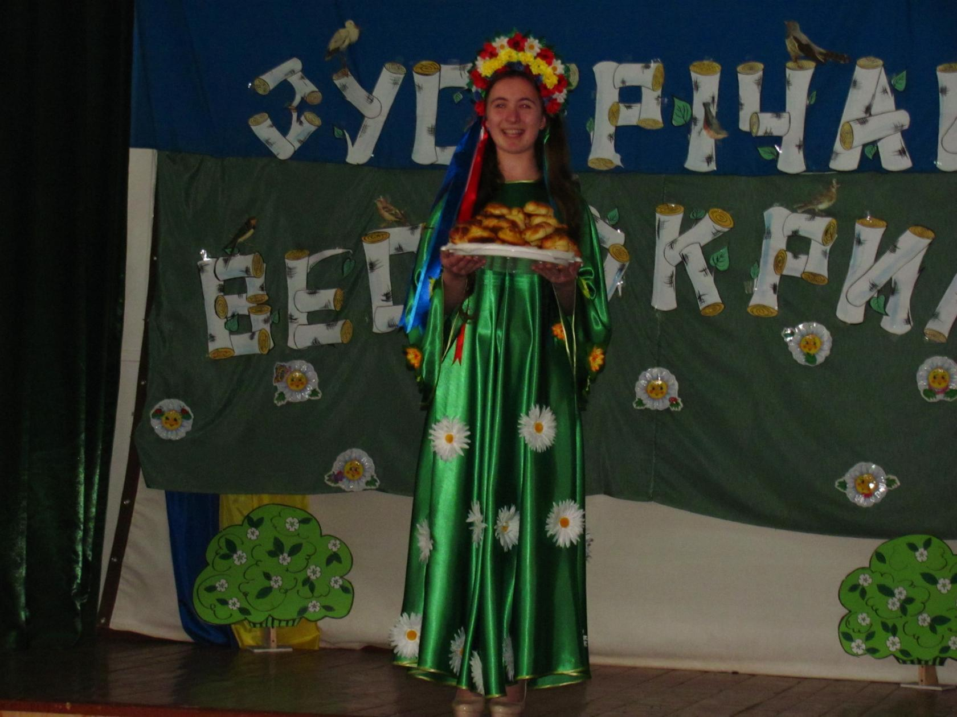

ВЕСНА: Добрий день, любі діти
Добрий день всім гостям свята
Знаю, ви мене чекали
І пісні мені співали
Зла зима мене не пускала
Холодними снігами замітала
Але ви її прогнали
І мене, свою весну
Дружно врятували
ДИТ. Весняночко-паняночко. Де ти зимувала?
ВЕСНА: У садочку на пеньочку пряла на сорочку.

ДИТ. Ой весна, весна, днем красна
Що ти нам принесла!
ВЕСНА. Принесла вам літечко
Щоб родило житечко.
А ще принесла я вам свято "День зустрічі птахів”, бо яка ж то весна, коли не чути голосного щебетання пернатих. Віддавна вважали, що тепло приносять саме перелітні птахи.
Обряд зустрічі птахів влаштували 22 березня на свято Сорока святих. Напередодні випікали 40 фігурок у вигляді птахів їх називали "жайворонками” чи "голубами”. (роздає дітям "жайворонків”).
Рано-вранці діти брали частину цього печива і підвішували його на фруктових деревах. Решту тримали до обіду. Коли вилазили на дерево, то приказували:
ДІТИ РАЗОМ:
Пташок викликаю
З теплого краю
Летіть соловейки
На нашу земельку
Спішіть ластівоньки
Пасти корівоньки
Весна: Після цього стежили за тим, коли над ними пролетить якийсь птах. Це була добра ознака. Особливо раділи, якщо над головами з’являлись дикі гуси. Кожен брав соломинку і жбурляв услід птахам, приказуючи: Гуси, гуси! Нате вам на гніздечко, і на здоров’ячко, а нам на тепло.

Ведучий: Весна-красна, ми дуже раді вітати тебе в нашому краю. Ми раді твоїм дарункам: теплу, першим квітам, пташкам, свято, яке ти нам принесла, святкують разом з нами сотні тисяч школярів. Для пташок вони готують тисячі штучних домівок. Ми любимо наших пернатих друзів. Це наші незамінні помічники в боротьбі з шкідниками полів, лісів, садів.

Ведучий: Птахи – непосиди. Скачуть з гілки на гілку, перелітають з дерева на дерево. Але так і білка вміє. А от летіти за тисячі кілометрів і потім знову повертатися можуть лише птахи. І то не всі.
Мандрують птахи по-різному. Одні поодинці, інші – великими зграями. Але як би птахи не летіли вони завжди летять одним і тим же шляхом. Як же пташки знають куди летіти? Хто їм показує дорогу?

Ведучий: Більшість вчених вважає, що птахи звіряють напрям по сонцю і зіркам. Довгий час вважали, що молоді птахи летять за старими. Але виявилося, що це не так. У зозуль, наприклад, старі птахи летять окремо від молодих. Отже, з’являючись на світ, птахи уже знають, куди вони повинні летіти з настанням холоду і за яким маршрутом.
Знають вони і те, коли потрібно вирушати в дорогу і що перед великим шляхом потрібно "нагуляти” жир, щоб підтримувати сили в далекому в важливому перельоті. Адже, є такі птахи, які можуть долати відстань 8000 км без жодної зупинки.

Ведучий: Ось уже скоро і перші птахи до нас прилетять. А чи все у нас готово. Як зустрінемо пташок? Для них треба хатки нові із рівненьких дощок.
Діти йдуть за куліси.
Дитина: Андрій взяв татів молоток
І каже: Знаєш, татку.
Тепер іду я у садок
Хатинку будувати
Шпаки в садок нам прилетять
Коли весна прилине
В моїй хатинці закладать
Шпаки почнуть родину
А тато каже: Все це так
І до синка сміється
А знаєш, як хатинка ця
Що ти будуєш зветься?

(Діти повертаються з будиночками для птахів).

Ведучий: Діти, а як же називаються такі будиночки. А чи знаєте, як правильно їх будувати.

Дитина 1: Запам’ятайте! Не можна майструвати пташині будиночки з фанери, бо в них холодно і неспокійно – фанера звукопроникна.

Дитина 2: Дошки вистругують рубанком тільки з однієї сторони, всередині будиночків вони повинні залишатись не виструганими, щоб пташки могли чіплятись за них лапками.

Дитина 3: Кришки будиночків краще зробити не плоскими, а випуклими, щоб з них краще стікала дощова вода.

Дитина 4: Птахи не поселяться в будиночку, якщо вхідний отвір або льоток буде занадто вузьким або занадто широким.

Дитина 5: Пташиний будинок треба збити так, щоб в ньому ніде не було щілин.

ДИТ. Майстрували не лінились
Все в нас зроблено на лад
Всі будиночки готові
І пташки уже летять

ДИТ. Лунає клич з усіх країв
Лунає клич з-за гір, з ріки
Весна прийшла
Давай шпаків
У гості просимо, шпаки!

ГОРОБЕЦЬ: Дім Новий! Кому? Шпакам?
Захоплю його я сам!
Я шпакам, я шпакам
Теремок цей не віддам
Я – розумний молодець
Славний хлопець-горобець!
Цінь цвірінь – Плиг-плиг-плиг.
В дім новенький на поріг.

Ховається за одну “шпаківню”

(Фонограма “Голоси птахів”)

Прилітають шпаки – 7 чоловік.
Попереду старший шпак, за ним – 3 пари шпаків. Хлопчик і дівчинка.

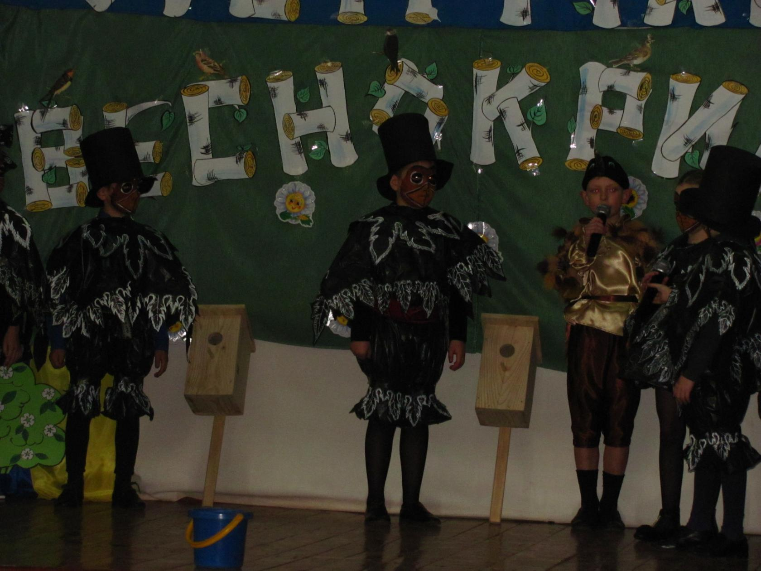

СТАРИЙ ШПАК:
Ми у ріднім краї знову
А чи все нам тут готове?
Де б нам сісти, відпочити
Та водиченьки попити?
(Побачили шпаківні)
О! Збудували нам доми
Ну й доми, як тереми

ХЛОПЧИК:
Прилетіли! Прилетіли!
Прилетіли вже шпаки.

ДІВЧИНКА:
Зачекайте, любі птиці
Вам дамо зерна й водиці.

(відеречко з водою і насипають пшеницю).

ХЛОПЧИК:
Гей, летіть шпаки сюди
До зерна і до води

ШПАКИ: (поївши)
Збудували нам доми
Не доми, а тереми
(перебиваючи один одного)
Цей будинок буде мій
А це – мій
А це мій!

СТАРШИЙ ШПАК:
Тихше, галас на здіймайте
Краще парами ставайте
Зараз я вперед піду
По домах вас розведу
Першу пару поведу
Першій парі дім знайду.

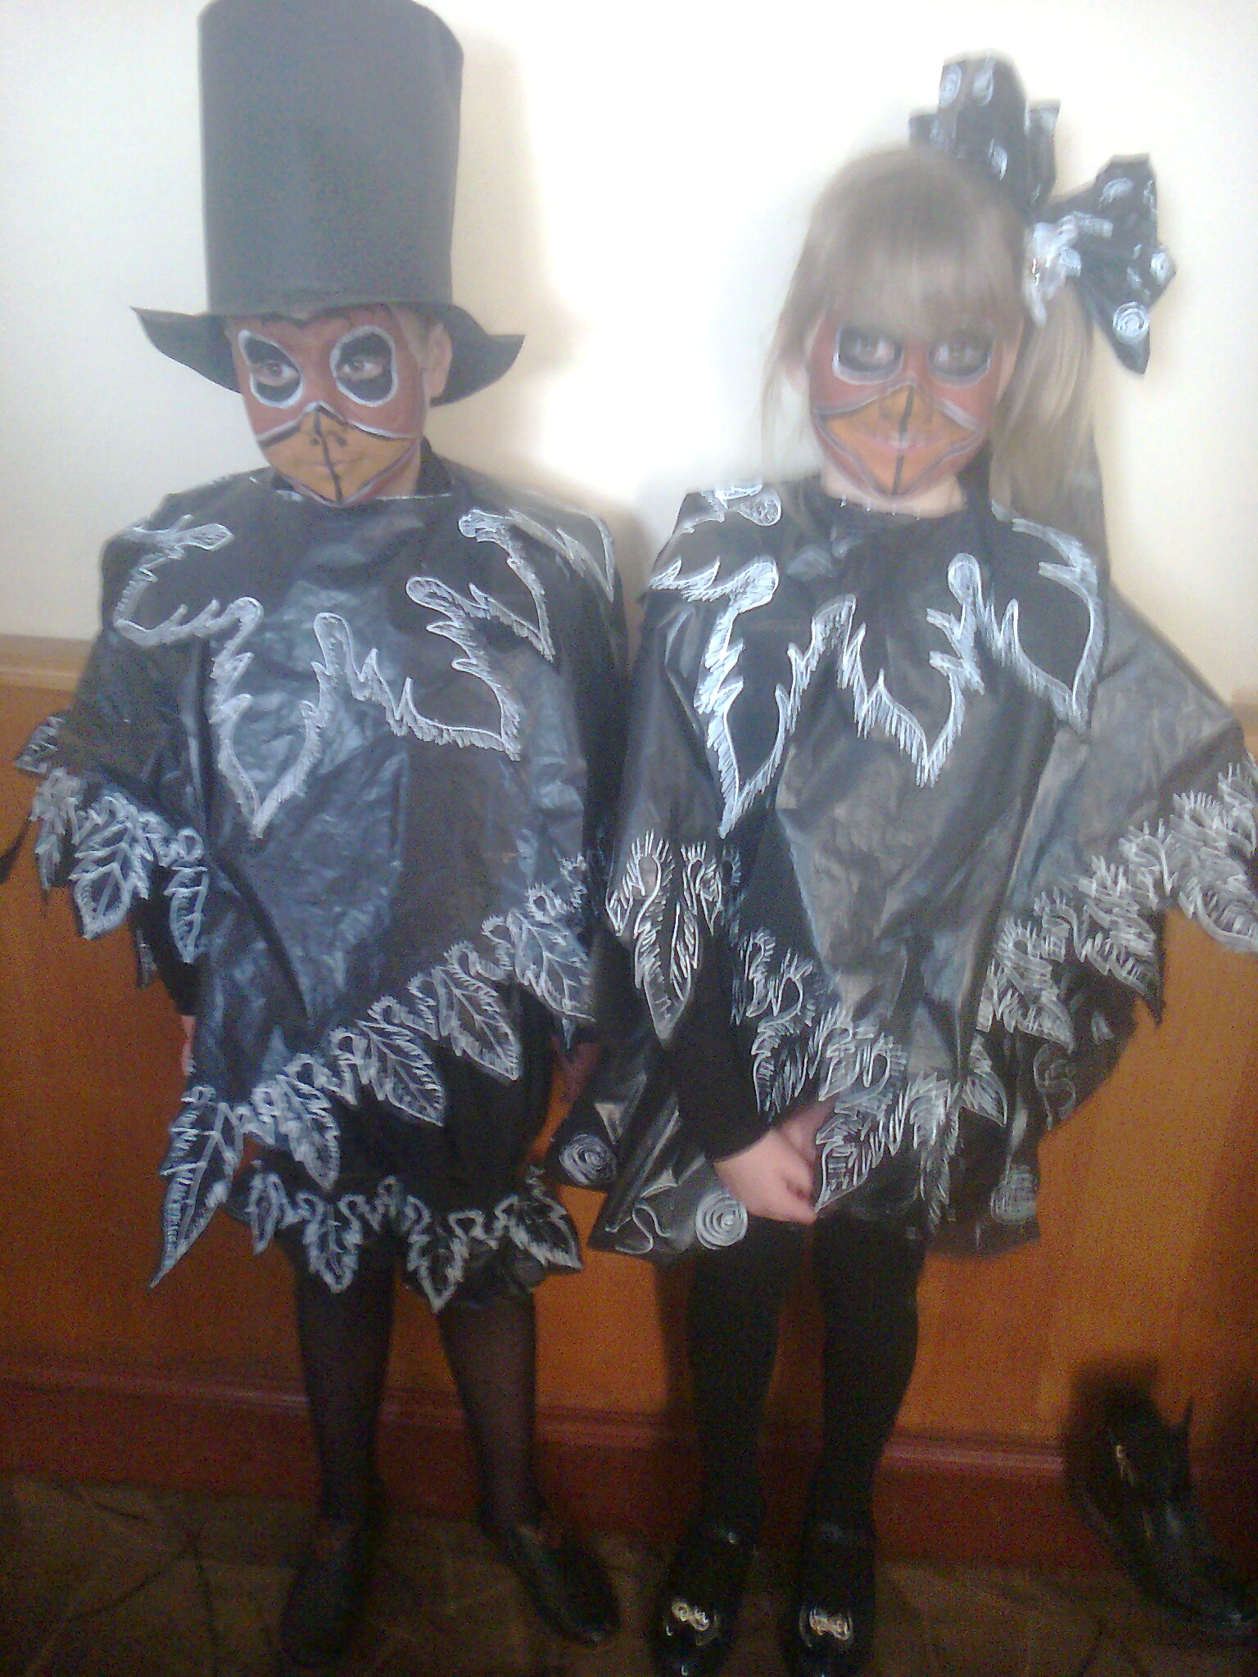

1 ПАРА ШПАКІВ:
Ну ходім, ну ходім!
Нас новий чекає дім
Ох, до чого ж гарний він –
Тепло, затишно у нім

(перша пара ховається за шпаківнею)

СТАРИЙ ШПАК:
(другій парі)
Вас тепер я поведу
Вам також я дім знайду

- ПАРА ШПАКІВ:
Ну ходім, ну ходім
Нас новий чекає дім
Ох, до чого ж гарний він –
Тепло, затишно у нім
(ховається за шпаківнею)

СТАРИЙ ШПАК:
Третю пару поведу
Третій парі дім знайду

3-я ПАРА ШПАКІВ:
Ой, ходім, ой ходім
Ми в новий в’їжджаєм дім!

ГОРОБЕЦЬ:
(визирає з-за шпаківні)
Тут живуть вже пожильці
Неабихто – горобці!
(передражнює шпаків)
Ох, до чого ж гарний дім,
Тепло, затишно у нім.

3-я ПАРА ШПАКІВ:
Горобці! А ну тікайте!

ГОРОБЕЦЬ:
Не втечу, і не лякайте.

3-я ПАРА ШПАКІВ:
Забирайся звідси враз, -
дім збудовано для нас!

ГОРОБЕЦЬ:
Я будинок цей люблю
Звідси й кроку не ступлю

3-я ПАРА ШПАКІВ:
Що нам діяти – робити
Де ми, бідні. Будем жити (плачуть)

СТАРШИЙ ШПАК:
Заспокойтеся, малі
Киньте сльози і жалі
Ми вас виручим з біди (кличе всіх)
Гей, шпаки, летіть сюди.

(Шпаки оточують Старшого шпака, про щось домовляються, а потім роблять з мотузки петлю, розкладають її на землі, а всередину кладуть “черв’яка”)

СТАРИЙ ШПАК: (співає)
А виходь, горобець
Подивись, горобець
Ось лежить черв’ячок
Солоденький бочок.

ГОРОБЕЦЬ: (визирає)
Черв’ячка кортить мені
Може з’їсти, а чи ні

(вилітає з шпаківні)

СТАРШИЙ ШПАК:
Ти, горобчику, не бійся
Зерно клюй, води напийся
Черв’ячком поласуй теж

(Горобець починає клювати черв’яка, шпаки в цей час швидко затягують петлю).

ШПАКИ: А тепер вже не втечеш!

ГОРОБЕЦЬ: Що ви робите? Пустіть!
Може вам набридло жить?
Знайте вдачу ви мою
Я всіх вас один поб’ю!

ШПАКИ: Тихше, тихше, ба який!
Зерно клюй, водичку пий.
Ось тобі черв’ячок – солоденький бочок
З’їж його, поласуй трішки

(з’являється кішка)

ШПАКИ: Кішка! Кішка! Кішка! Кішка!

(шпаки відлітають, горобець стрибає на одній нозі, намагається вирватись з петлі. Кішка повільно підкрадається до нього. Горобець від страху завмирає на місці)

КІШКА (улесливо):
Ну, горобчику, стрибай
Не втомились ніжки?
Ти потрапив так і знай
В пазурі до кішки
Горобець, горобець
З’їм тебе я – ї кінець.

ГОРОБЕЦЬ:
Що ж це буде з горобцем?
Кішка з’їсть, мене живцем
Ой, рятуйте! Всі сюди!

ШПАКИ: Добре, виручим з біди.

(Шпаки визволяють горобця з петлі і всі розлітаються. Кішка стрибає на те місце, де був горобець, але вже пізно)

КІШКА:
От невдача так невдача!
Ну нехай вже буде так
Я за птахом не заплачу
Худорлявий, м’яса мало, -
Їсти б я його не стала

(облизуючись, іде геть. Горьбець і шпаки злітаються знову)

ГОРОБЕЦЬ:
Друзі, щира дяка вам
Хату вашу я віддам
До побачення! Прощайте
А за клопіт – вибачайте.

ШПАКИ:
Ти шпаків не забувай
В гості, друже, прилітай!

ГОРОБЕЦЬ:
Я за послугу велику
Не забуду вас довіку

ШПАКИ:
1. У шпаків сьогодні свято
Прилетіли ми в садок
І на свято в нашу хату
Щиро кличем всіх діток.

2. Повернулися ми з півдня
В свій садок у рідний край
І весну-красну принесли
Мальовничий дивограй

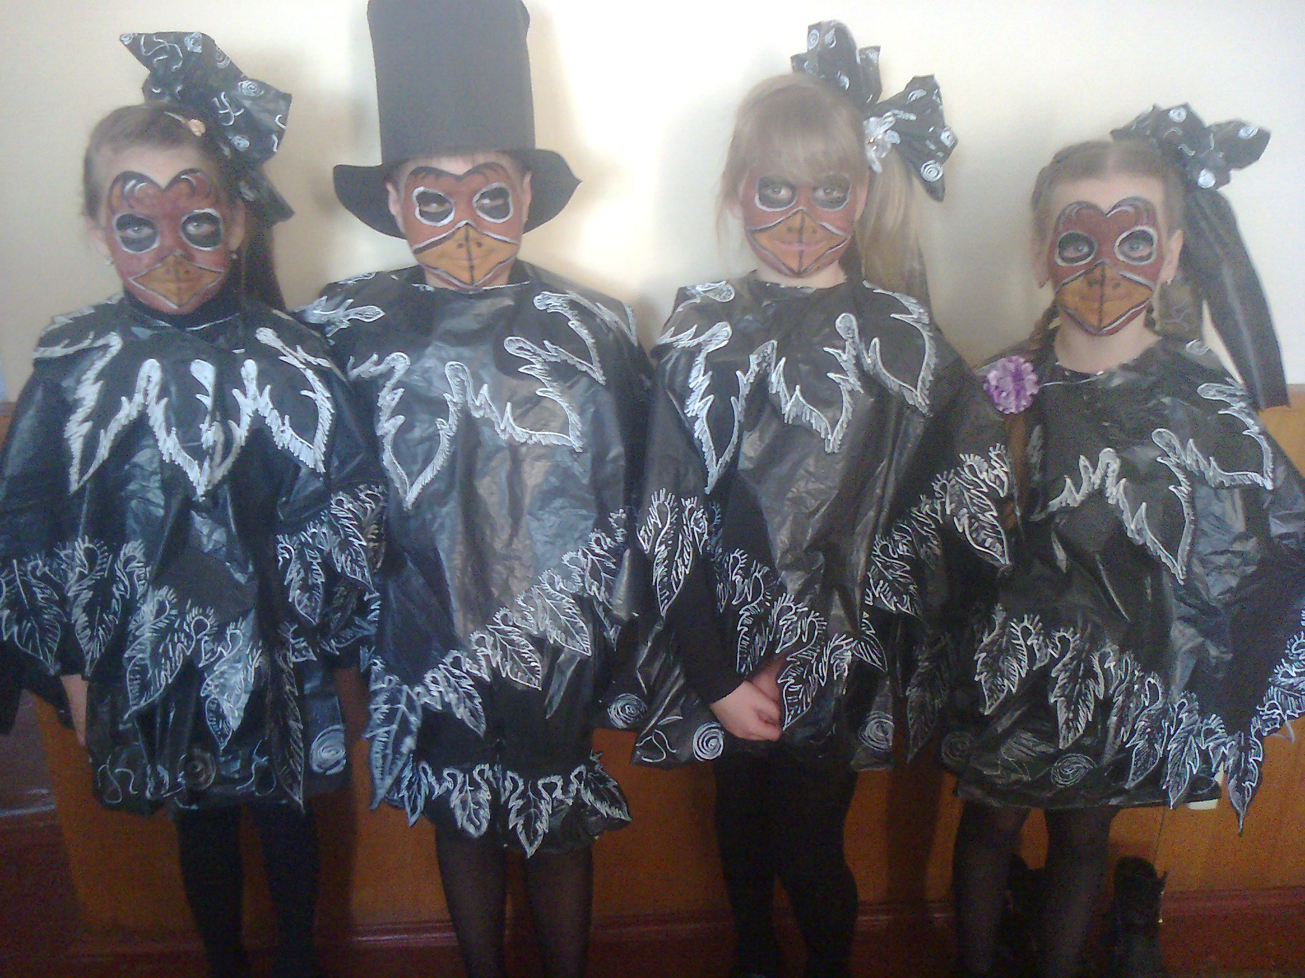

(Фонограма “Голоси птахів”). Шпаки розлітаються.

ВЕДУЧИЙ: Ось яка оказія сталася з нашими першими гостями – шпаками і забіякою-горобцем

Ведуча. Так, птахи – це такі створіння, які завжди надихали людину на поезію, художнє мистецтво, високі почуття любові. Сьогодні на святі ви почуєте багато цікавої інформації, красивих віршів і висловів про птахів. Птахи завжди були не тільки об’єктами вивчення в біології, з давніх-давен про них співали пісні, складали легенди, прислів’я.
Ведучий. Так, справді, прислів’я це голос краю, в якому ми живемо, це момент фольклору України. От послухайте самі.
(Учні читають прислів’я)

У всякої пташки свої замашки.
Видно птаха по пір’ю.
Видно птаха по польоту.
Всяка пташка свої пісні має.
Кожна птиця знайде свого Гриця.
Де багато пташок, там нема комашок.
Доспівалась пташка до зими, пришлося під стріхою зимувати.
Зав’яз пазурець — і пташці кінець.
Маленька пташка, та гострий дзьобик.
Ліпше пташині голодом у лісі, як при цукрі у багатій стрісі.
Ліпше пташці на зеленій вітці, ніж у пана в золотій клітці.
Не ходи у воду за птицею, а у ліс за рибою.
Нікому сама птаха в руки не вскочить
. Ранні пташки росу п’ють, а пізні слізки ллють.
Рано б пташка запіла, якби киця не з’їла.
Яка пташка, така й пісня.
Як багато птиць, не буде гусениць.
Воля пташці краща від золотої клітки.

ВЕДУЧИЙ: Здавна, люди спостерігали за живою природою і помічали найцікавіше, важливе для життя людини.
Помітили, що після першого крику півня – сонце сходить, починається ранок. Ось і стали говорити: “Півні ранок кличуть!” Так і склались народні різні прикмети.
Сова кричить – на холод.
Граки рано прилетіли – до теплої погоди.
Синичка зранку починає пищати – чекати морозу.
Сорока скрегоче, бо гостей хоче.
Горобці в пилюці купаються – на дощ.
Качки розігрались – на дощ.
В полі перепілки сильно кричать – перед дощем.
Галки збираються невеликими стадами і сильно кричать – до ясної погоди, зимою – до морозів.
Ранній приліт журавлів – до ранньої весни.
Граки в’ються високо стадами і спускаються стрімко на землю – буде дощ.
Ведучий: “Самий смисл життя чи не в тому, щоб жити в мудрій злагоді з природою, знати поезію людських взаємин з нею. І щоб навчитись чим дорожити, відчути потребу все це берегти…”
Ведучий 1:
Птахи - справжня окраса природи. Вони чарують нас розмаїттям свого оперенення, гнучкістю поведінки і, звичайно, співом. Птахи надають природі неповторного колориту, без них вона б одразу потьмяніла.

Ведучий 2:
Зустрівши десь у лісі чи полі якогось птаха, не поспішайте проминути його, придивіться до нього, прислухайтеся. Ви зможете пересвідчитися, на скільки різноманітна й неповторна природа в різних своїх виявах. Бережіть і охороняйте це багатство.

Конкурс «Відгадай загадку»

Двічі родиться, а раз умирає. (Птах)

У морі купався.
Сухеньким зостався.
Під дзьобом торбинка,
В торбинці - рибинка. (Пелікан)

Ходить-бродить по болоті,
Хоче жабку упіймати,
Принесе в гніздечко, щоб
Своїх діточок годувати. (Чапля)

Невелика щебетушка,
Заріж її - буде юшка. (Курка)

На подвір'ї ходить птах
І співає по складах. (Півень)

У воді скупався - сухим зостався. (Гусак)

Білий як сніг,
Надутий як міх,
Лапатами ходить,
А рогом їсть. (Лебідь)

Відлітають за моря
У краї далекі,
Па будинках гнізда в'ють,
Звати їх... (лелеки),

У ночі гуляє,
А в день спочиває,
Має круглі очі,
Бачить серед ночі .(Сова)

Що за птах, що не в свої гнізда яйця кладе? (Зозуля)

В'ється, стука молоток,
Поправляє нам садок. (Дятел)

Пташка ця маленька,
Лагідна, сіренька.
В небесах співає,
Сонце зустрічає. (Жайворонок)
Хто на дудочку одну
Грає пісню чарівну? (Соловей)

Маленький, сіренький, на соняшник сів
Надзьобався добре і далі полетів. (Горобець)
Що за пташка так співає:
Як горобчик цвірінчить,
Мов сорока скреготить.
А ще інколи, бува,
Що кричить, немов, сова!
Хто ж виспівує отак?
Та тож так співає – Шпак!

Виносять чорний ящик, і ставлять питання: «У цій скриньці знаходиться те, з чого починається кожна пташка?»
(У ящику знаходиться яйце)

Ведучий: Послухайте цікавинки з життя птахів.
1. Якби людина мала такий апетит, як птахи, то вона б з'їдала за день 40 буханок хліба.
2. Птахи за допомогою органу смаку можуть розрізняти солоне, солодке, гірке.
3. Птах, американський кондор, може піднятися на висоту 700 метрів.
4. Полюючи на комах, стрижні за робочий день пролітають тисячу кілометрів.
5. Жирові запаси перелітних птахів дорівнюють третині ваги тіла.
6. Кожна пара маленьких синичок здатна обслужити 40 плодових дерев.
7. Повзик годує своїх пташенят 370-380 раз на день.
8. Колібрі - єдиний птах, що може літати хвостом уперед.
9. Ластівка за літо виловлює близько мільйона комах, а крихітний корольок - майже десять мільйонів.
10. В гнізді сірої куріпки буває до 25 яєць. Зачувши небезпеку, самка розкочує з гнізда яйця в різні сторони, а коли загроза мине - збирає їх знову.
11. Найдбайливішою матір'ю є дрохва. Вона не покидає пташенят навіть перед смертельною загрозою.
12. Синичка за день з'їдає і приносить своїм пташенятам стільки корму, скільки важить сама.
13. Сова зберігає зерно людям, бо знищує від 85 до 130 різних гризунів на місяць і не менше тисячі щороку.
14. Дятла називають лісовим лікарем і майстром - будівельником пташиних квартир. Він щороку будує собі нову квартиру, а старі віддає синичкам, повзикам, горихвісткам.

Ведуча: А зараз послухайте легенду про дятла.
Легенда про дятла
Пішов раз чоловік у Великдень до лісу дрова рубати. Підходить до нього старий дід та й питає:
- Що рубаєш, чоловіче?
- Дрова рубаю!
- Нема чого їсти. Жінка, діти голодні, заробітку катма, а затопити й зварити треба. Що маю робити?
Дід подумав та й каже:
- Лиши рубати. Йди додому. - Сказав так і зник.
Приходить чоловік додому, а там на столі у нього повно грошей.
І мав цей чоловік усе, що захотів.
Минув рік. На другий Великдень той чоловік собі думає: „ Піду я тепер до лісу дрова рубати, знов добуду грошей і стану ще багатший !" Як подумав, так і зробив. А тоді з'явився отой дід і сказав:
- Відтепер будеш, чоловіче, цюкати по дереву до кінця світу.
і учинився з того чоловіка дятлик, який усе скаче по деревах і стукотить своїм дзьобом, як той чоловік цюкав сокирою.
Ведучий: А зараз проведемо вікторину про птахів.
(Вікторина про птахів)
1. У якого птаха найбільша сім’я? (сіра куріпка, 26-28 пташенят)
2. Чи бувають перелітні звірі? (кажани)
3. У якого птаха найкращий зір? (у орла, бачить з висоти 3 км у траві мишу)
4. Гніздо якого птаха схоже на рукавичку? (синиця-ремез)
5. Назвіть найбільшого птаха України (дрохва)
6. Назвіть найменшу пташку України (корольок)
7. Хто до нас прилітає раніше? (Розташувати в порядку строку прильоту).
1) лелека; 2) стриж; 3) ластівка. (Відповідь: 1, 2, 3)
8. Які птахи живуть в Україні?
а) сова; б) страус; в) фламінго; г) ківі. (Відповідь: а).

9. Які птахи не мостять гнізд?
а) ластівки; б) ворони; в) кайри; г) альбатроси. (Відповідь: в).

10. Цей птах крокує до нас через усю Європу з далекої Африки. Він погано літає, але швидко бігає по землі і добре ховається в траві. Летить він у разі крайньої необхідності, долаючи водні простори. Що це за птах?
а) шишкар; б) деркач; в) одуд; г) зозуля. (Відповідь: б).

11. У якого співочого лісового птаха очі на потилиці?
а) лісовий жайворонок; б) іволга; в) вальдшнеп;г) сорокопуд. (Відповідь: в).

Звучить пісня

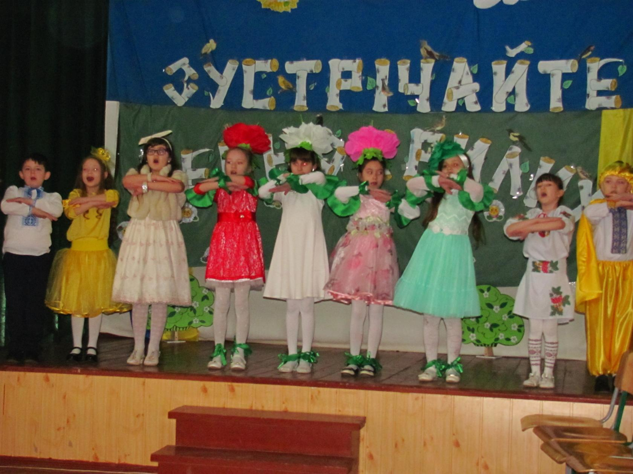

Ведуча.
1 квітня 1906 року була підписана Міжнародна конвенція про охорону птахів, тому цей день – 1 квітня є Міжнародним днем птахів, але ми закликаємо вас пам’ятати про охорону птахів не тільки в цей день, а завжди.
Звучить вірш у супроводі комп’ютерної презентаціїї «Різноманітність птахів».

Тріпоче серце пійманої птиці.
В руках моїх не чує доброти;
– Я дам тобі водиці і пшениці,
Моя пташино, тільки не тремти!
– Хіба потоки загубили воду?
Хіба в полях уже зерна нема?!
Пусти мене, мій хлопче, на свободу,
І все, що треба, я знайду сама.
Я ж лагідно тебе тримаю, пташко,
В своїх руках легеньких, як вітрець.
Хіба неволя це? Хіба це важко
Від мене взяти кілька зеренець?
– Пусти мене! Мені, дитино мила,
Дорожча воля, ніж зерно твоє!
Страшна, хоч навіть лагідна, та сила,
Яка розкрити крилець не дає!
– Лети! Співай у небі гомінкому;
Хоч і маленький, зрозумів я все.
Моя рука ніколи і нікому
Ні кривди, ні біди не принесе!
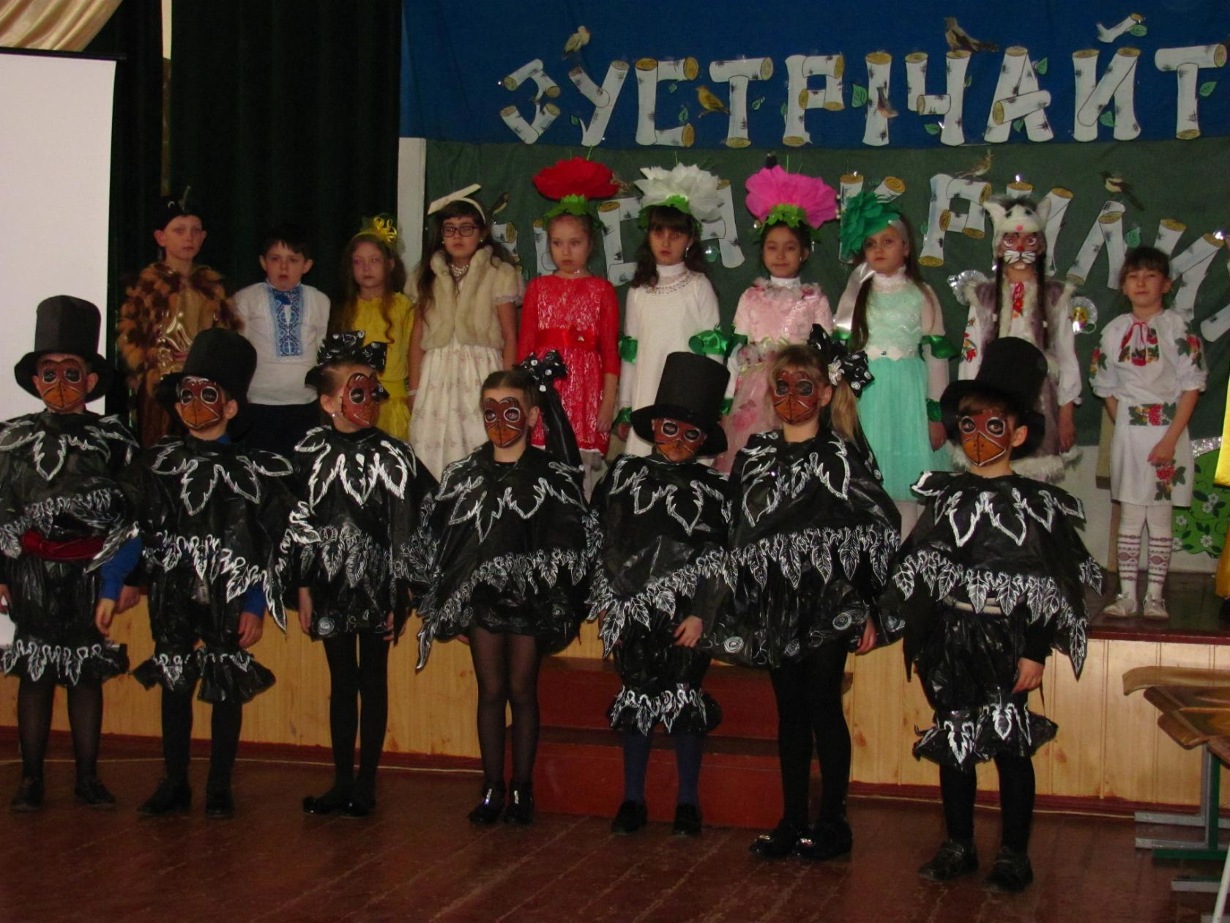

УЧИТЕЛЬ:
Ось і підійшло до завершення наше свято, сподіваюсь, що ви почули багато цікавої і корисної інформації, яка вам знадобиться у житті в гармонії з природою.

